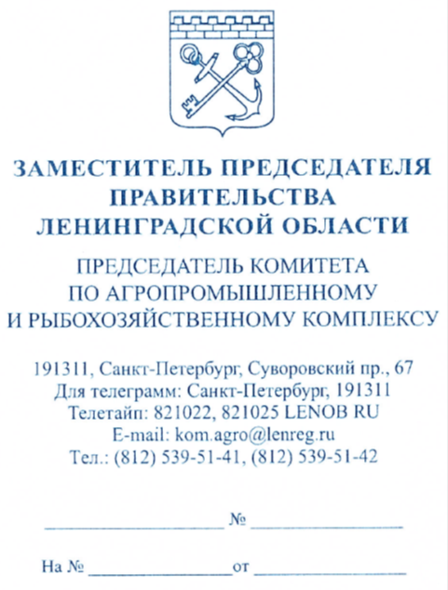
Главам администраций
муниципальных районов
Ленинградской области

Копия:
Руководителям органов управления
АПК администраций муниципальных районов Ленинградской области

В соответствии с порядком предоставления субсидии юридическим лицам, индивидуальным предпринимателям на государственную поддержку в сфере агропромышленного и рыбохозяйственного комплекса Ленинградской области, утвержденным постановлением Правительства Ленинградской области от 27.12.2019 № 636 «О государственной программе Ленинградской области «Комплексное развитие сельских территорий Ленинградской области», комитет по агропромышленному и рыбохозяйственному комплексу Ленинградской области (далее - комитет) предоставляет субсидии из областного бюджета Ленинградской области на возмещение части затрат на переподготовку и повышение квалификации кадров, обучение персонала на производстве и проведение производственной практики студентов образовательных организаций сельскохозяйственного профиля в агропромышленном и рыбохозяйственном комплексе Ленинградской области (далее – субсидия). Отбор заявок на право получения субсидии (далее – отбор заявок) проводится на регулярной основе в течение года.
Очередной отбор заявок будет проходить с 22.04.2022 по 31.05.2022 (https://agroprom.lenobl.ru/ru/inf/konkursy-otbor/; Приложение).
Комитет просит довести вышеуказанную информацию до всех сельскохозяйственных организаций и крестьянских (фермерских) хозяйств, осуществляющих хозяйственную деятельность на территории ваших муниципальных районов.

Приложение: на 11 л. в 1 экз.

Заместитель Председателя Правительства
Ленинградской области –
председатель комитета О.М. Малащенко

Исп. Салтыкова Е. В. 8 (812) 539-48-69, ev_saltykova@lenreg.ru

